# ****一、GSM网络结构（2G）****

       通常，我们所说的2G网络指的就是基于GSM的网络，它的结构主要由四部分构成：

       移动台MS（Mobile Station），它的功能是负责无线信号的收发及处理；

       基站子系统BSS（Base Station Subsystem），它属于接入网部分，由基站收发信台BTS（Base Transceiver Station）和基站控制器BSC（Base Station Controller）两部分构成。BTS通过Um空中接口收到MS发送的无线信号，然后将其传送给BSC，在BSC负责无线资源的管理及配置（诸如功率控制，信道分配等），然后通过A接口传送至核心网部分；

       网络子系统NSS（Network and Switching Subsystem），它是核心网的核心部分，主要由MSC、VLR、HLR、AUC、EIR等功能实体组成。其中，移动业务交换中心MSC（Mobile service Switching Center）是NSS核心，负责处理用户具体业务；访问位置寄存器VLR（Visit Location Register）和归属位置寄存器HLR（Home Location Register）主要负责移动性管理及用户数据库管理的功能；鉴权中心AUC（Authentication Center）和设备识别寄存器EIR（Equipment Identity Register）主要负责安全性方面的功能；网关型GMSC负责提供接入外部网络接口；

       操作管理系统OMS（Operations Management System），它主要负责网络的监视，状态报告及故障诊断等，在此不作具体介绍。

       GSM网络结构图如下：

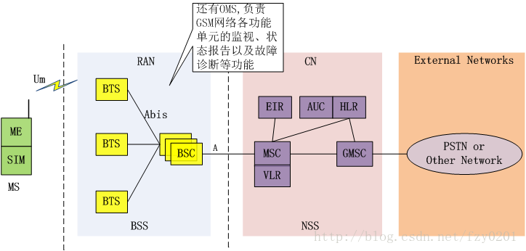

# ****二、GPRS叠加网络结构（2.5G）****

       从GSM网络（2G）演进到GPRS网络（2.5G），最主要的变化是引入了分组交换业务。原有的GSM网络是基于电路交换技术，不具备支持分组交换业务的功能。因此，为了支持分组业务，在原有GSM网络结构上增加了几个功能实体，相当与在原有网络基础上叠加了一小型网络，共同构成GPRS网络。

       接入网方面，在BSC上增加了分组控制单元PCU（Packet Control Unit），用以提供分组交换通道；

       核心网方面，增加了服务型GPRS支持节点SGSN（Service GPRS Supported Node）和网关型GPRS支持节点GGSN（Gateway GPRS Supported Node），功能方面与MSC和GMSC一致，只不过处理的是分组业务，外部网络接入IP网；

       从GPRS叠加网络结构开始，引入了两个概念。一个是电路交换域，一个是分组交换域，也就是我们常说的Cs域与Ps域。

       GPRS叠加网络结构图如下：

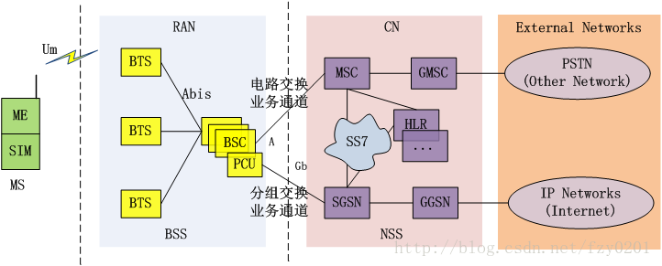

# ****三、UMTS网络结构（3G）****

       通信技术发展到3G，在速率发面有了质的提高，而网络结构上，同样发生巨大变化。

       首先，伴随技术的发展，空中接口也随之改变。之前网络结构中的Um空中接口换成了Uu接口，而接入网与核心网接口也换成了Iu口；然后，在接入网方面，不再包含BTS和BSC，取而代之的是基站NodeB与无线网络控制器RNC（Radio Network Controller），功能方面与之前保持一致，在核心网方面基本与原有网络共用，无太大区别。

        UMTS网络结构图如下：

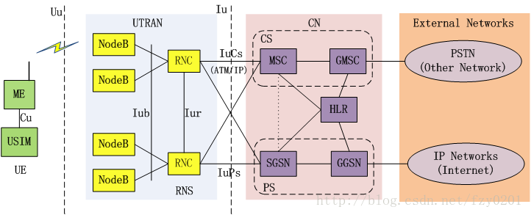

# ****四、LTE网络结构（4G）****

       很多人说所谓的4G，即LTE技术不是一种演进，而是一场变革。其实，我们不需要太多的了解技术细节，但从网络结构方面，我们就能看出一二。

       接口方面不容多说，或多或少的变化，具体的我也没有细节研究。整个LTE网络从接入网和核心网方面分为E-UTRAN和EPC。首先，接入网方面，它不再包含两种功能实体，整个网络只有一种基站eNodeB，它包含了整个NodeB和部分RNC的功能；其次，EPC（Evolved Packet Core）方面，它对之前的网络结构能够保持前向兼容，而自身结构方面，也不再有之前各种实体部分，取而代之的主要就换成了移动管理实体MME（Mobile Management Entity）与服务网关S-GW，分组数据网关，外部网络只接入IP网。

       LTE网络结构如下图：

